|  |  |  |  |
| --- | --- | --- | --- |
| **COLEGIO PSICOPEDAGÓGICO EL ARTE DEL SABER**  **GUÍA VIRTUAL NOTA ESCOLAR** | | | |
| **ASIGNATURA: SOCIALES**  **SEMANA 20** | **GRADO: I** | **PERIODO: II** | **FECHA: ENTREGA**  **JUNIO 5 DE 2020** |

**Biografía de Cristóbal Colón**

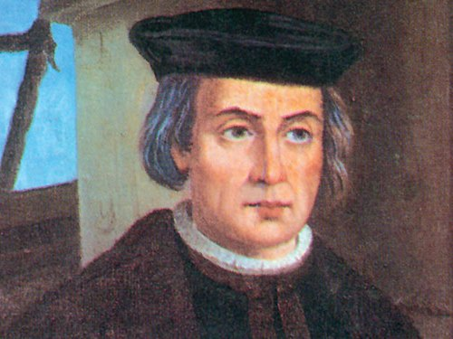

El 31 de octubre del año 1451 nació en Génova (Italia) Cristóbal Colón, hijo del cardador de lana Doménico Colombo y de Susana Fontanarossa.

El navegante y explorador italiano Cristóbal Colón murió en Valladolid (España) el 20 de mayo de 1506, a los 55 años de edad, a consecuencia de un ataque cardíaco.

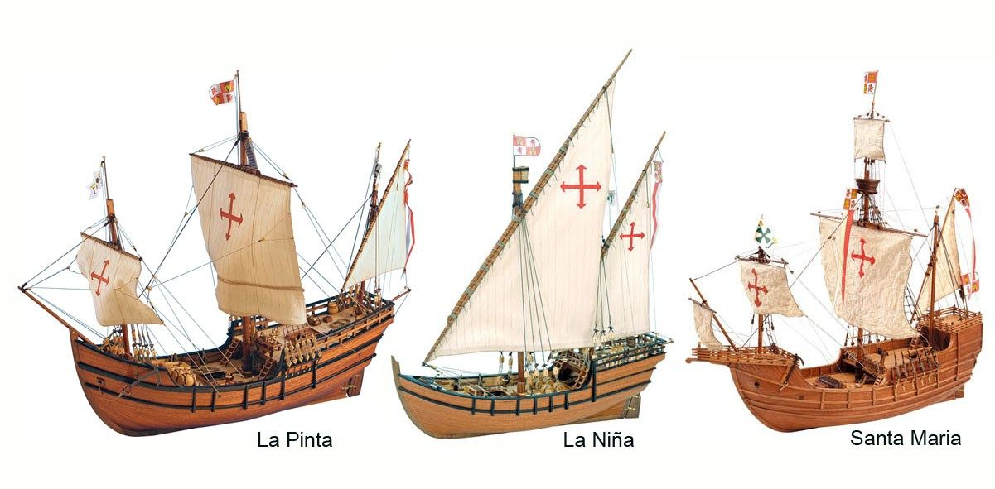

1. Escribe en el cuaderno la biografía de Cristóbal Colón.
2. Dibuja las embarcaciones de Cristóbal Colón.
3. Escribe cuantos viajes realizó Cristóbal Colón.

**Dios bendiga sus hogares**

**Recuerda escribir la guía en el cuaderno y la semana 20**

Los mejores regalos que puedes dar a tus hijos son las raíces de la responsabilidad y las alas de la independencia. -Denis Waitley.